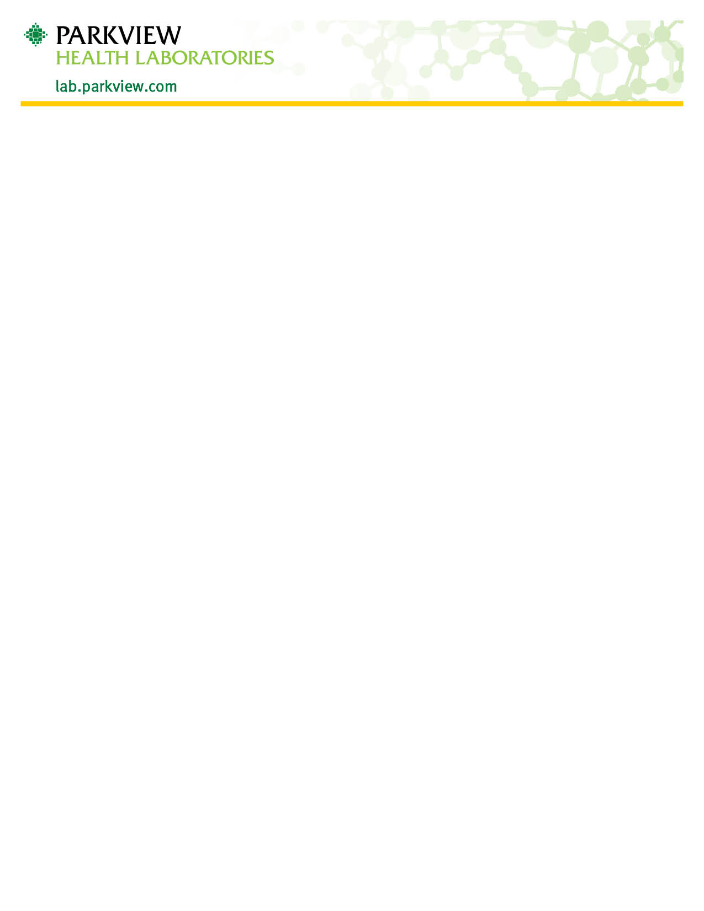

Obtención de expectoraciones
Obtenga la muestra biológica ni bien se levante de la cama, antes del desayuno, para adquirir la acumulación de las secreciones nocturnas.
- Enjuáguese la boca con agua antes de la obtención de la muestra para reducir su contaminación.
No use enjuague bucal ni dentífrico antes de obtener la muestra biológica.
- Tosa enérgicamente para liberar la flema de los pulmones y depositarla en el recipiente incluido.
No se limite a escupir la saliva de la boca.
- Trate de obtener de 1 a 2 cucharadas de flema (5 a 10 ml) si le es posible.
- Enrosque firmemente la tapa del recipiente y limpie el exterior de éste si es necesario.
- Entregue la muestra biológica a un laboratorio de Parkview Health Laboratories lo antes posible.
  - Esta muestra será estable solamente por dos horas a temperatura ambiente.
  - Si no puede entregarla al laboratorio dentro de dos horas, refrigérela y llévela
al laboratorio el mismo día que la obtuvo.

